


PROJETO DE DISCIPLINA:
PROJETO DE BANCO DE DADOS

Vinícius de Oliveira Andrade

SERRA TALHADA, PE
Junho / 2017
Vinícius de Oliveira Andrade

Projeto desenvolvido para efetivação da [1ª ou 2ª ou 3ª] etapa apresentado para avaliação na Disciplina Projeto de Banco de Dados Relacionais ministrada pelo Prof. Hidelberg Oliveira, período letivo 2017.1.

PROJETO DE BANCO DE DADOS

01. DEFINIÇÃO DA PROBLEMÁTICA (DOMÍNIO DA APLICAÇÃO)

A Universidade Califórnia quer implementar um sistema para gerenciar o seu acervo bibliográfico. A aplicação será usada para divulgar o acervo da universidade e oferecer comodidade aos seus usuários.
Toda a interação entre a aplicação e os seus usuários deve ser feita através do software de gerenciamento interno da Biblioteca. O sistema pode ser usado por dois tipos de pessoas: os usuários que são os professores e alunos da universidade e os funcionários. O sistema deverá manipular os dados dos departamentos, dos curso, dos funcionário, dos alunos, dos professores, dos livros, dos empréstimos e das reservas.
O empréstimo pode ser realizado por alunos e professores da universidade. Cada professor pode ter cinco livros emprestados simultaneamente e cada aluno pode ter até três livros emprestados. Empréstimos em andamento devem ser considerados no momento do empréstimo. Para cada dia de atraso no prazo de entrega, o cliente deve pagar uma multa de R$ 1,00 por cada livro em atraso.
Qualquer usuário do sistema pode realizar consultas sobre o acervo da biblioteca, mas apenas os alunos e professores da universidade podem realizar reservas e empréstimos. Usuários que efetuam devolução com mais de 7 dias de atraso ficam com a conta suspensa por 30 dias. Usuários em atraso ou com a conta suspensa não podem realizar empréstimos nem reservas.
O funcionário deve ser capaz de cadastrar novos departamentos, cursos e usuários no sistema, registrar um empréstimo, registrar uma devolução, alertando sobre títulos reservados, consultar uma relação de usuários em atraso, consultar uma relação de usuários suspensos, suspender a conta de um usuário, consultar a relação de livros emprestados a um determinado usuário e consultar o caixa da biblioteca em um determinado intervalo de tempo.
Os alunos e professores podem efetuar uma reserva, consultar a sua situação, regularizado, em atraso ou suspenso, consultar os dados relativos aos seus empréstimos, empréstimos em andamento e anteriores e cancelar uma reserva. As consultas podem ser feitas em duas modalidades: por palavra-chave, por filtragem nos atributos dos livros. Na consulta, o sistema deve informar a situação de cada livro recuperado por exemplo: Disponível, Emprestado, Reservado ou Emprestado e Reservado.

02. DEFINIÇÃO DE REQUISITOS

2.1. Requisitos Funcionais:

Identificação: | [RF01] Manter Aluno
Caso de Uso Relacionado: | Manter Aluno
Descrição: | Manter inclui o cadastro, a remoção, a atualização e a busca de Aluno, no banco de dados.  O sistemas só remove o Aluno caso ele não possua nenhum empréstimo ou reserva ligado a ele.
Prioridade: | ( X ) Essencial ( ) Importante ( ) Desejável

Identificação: | [RF02] Manter Professor
Caso de Uso Relacionado: | Manter Professor
Descrição: | Manter inclui o cadastro, a remoção, a atualização e a busca de Professor no banco de dados.  O sistemas só remove o Professor caso ele não possua nenhum empréstimo ou reserva ligado a ele.
Prioridade: | ( X ) Essencial ( ) Importante ( ) Desejável

Identificação: | [RF03] Manter Funcionário
Caso de Uso Relacionado: | Manter Funcionário
Descrição: | Manter inclui o cadastro, a remoção, a atualização e a busca de Funcionário no banco de dados.
Prioridade: | ( X ) Essencial ( ) Importante ( ) Desejável

Identificação: | [RF04] Manter Departamento
Caso de Uso Relacionado: | Manter Departamento
Descrição: | Manter inclui o cadastro, a remoção, a atualização e a busca de Departamento, no banco de dados.
Prioridade: | ( X ) Essencial ( ) Importante ( ) Desejável

Identificação: | [RF05] Manter Curso
Caso de Uso Relacionado: | Manter Curso
Descrição: | Manter inclui o cadastro, a remoção, a atualização e a busca de Curso, no banco de dados.
Prioridade: | ( X ) Essencial ( ) Importante ( ) Desejável

Identificação: | [RF06] Manter Livro
Caso de Uso Relacionado: | Manter Livro
Descrição: | Manter inclui o cadastro, a remoção, a atualização e a busca de Livro, no banco de dados.
Prioridade: | ( X ) Essencial ( ) Importante ( ) Desejável

Identificação: | [RF07] Manter Autor
Caso de Uso Relacionado: | Manter Autor
Descrição: | Manter inclui o cadastro, a remoção, a atualização e a busca de Autor, no banco de dados.
Prioridade: | ( X ) Essencial ( ) Importante ( ) Desejável

Identificação: | [RF08] Manter Empréstimo
Caso de Uso Relacionado: | Manter Empréstimo
Descrição: | Manter inclui o cadastro, a remoção, a atualização e a busca de Empréstimo, no banco de dados.
Prioridade: | ( X ) Essencial ( ) Importante ( ) Desejável

Identificação: | [RF09] Manter Reserva
Caso de Uso Relacionado: | Manter Reserva
Descrição: | Manter inclui a remoção, a atualização e a busca de Reserva, no banco de dados.
Prioridade: | ( X ) Essencial ( ) Importante ( ) Desejável

Identificação: | [RF10] Consultar Usuários
Caso de Uso Relacionado: | Consultar Usuários
Descrição: | Esta função retorna a situação do (s) Usuário (s) em atraso e ou suspensos.
Prioridade: | ( ) Essencial ( X ) Importante ( ) Desejável

Identificação: | [RF11] Suspender Usuários
Caso de Uso Relacionado: | Suspender Usuários
Descrição: | Tornará suspenso o usuário alvo.
Prioridade: | ( ) Essencial ( X ) Importante ( ) Desejável

Identificação: | [RF12] Consultar Empréstimos
Caso de Uso Relacionado: | Consultar Empréstimos
Descrição: | Consultar a relação de livros emprestados a um determinado usuário
Prioridade: | ( ) Essencial ( ) Importante ( X ) Desejável

Identificação: | [RF13] Consultar Caixa
Caso de Uso Relacionado: | Consultar Caixa
Descrição: | Consultar o caixa da biblioteca em um determinado intervalo de tempo, para saber quanto foi apurado.
Prioridade: | ( ) Essencial ( ) Importante ( X ) Desejável

Identificação: | [RF14] Reservar Livro
Caso de Uso Relacionado: | Reservar Livro
Descrição: | Reservar um ou mais livros, para que possa ser feito o empréstimo do mesmo.
Prioridade: | ( X ) Essencial ( ) Importante ( ) Desejável

Identificação: | [RF15] Verificar Situação própria
Caso de Uso Relacionado: | Verificar Situação própria
Descrição: | Permite ao usuário verificar em qual situação ele se encontra.
Prioridade: | ( ) Essencial ( X ) Importante ( ) Desejável

Identificação: | [RF16] Cancelar Reserva
Caso de Uso Relacionado: | Cancelar Reserva
Descrição: | Permite que a reserva a um livro seja cancelada
Prioridade: | ( ) Essencial ( X ) Importante ( ) Desejável

2.2. Requisitos Não-Funcionais:

Identificação: | [RNF01] Acesso Aberto
Tipo: | Disponibilidade
RF Relacionado: | Nenhum
Descrição: | Qualquer usuário pode ter acesso ao sistema para consultas ao acervo da biblioteca.
Prioridade: | ( X ) Essencial ( ) Importante ( ) Desejável

Identificação: | [RNF02] Multar Atrasos
Tipo: | Segurança
RF Relacionado: | Nenhum
Descrição: | Qualquer Usuário que atrasar na devolução, o sistema deve ser multado por dia em R$ 1,00 (um real).
Prioridade: | ( ) Essencial ( X ) Importante ( ) Desejável

Identificação: | [RNF03] Suspender Empréstimos/Reservas
Tipo: | Segurança
RF Relacionado: | RF12, RF14
Descrição: | Usuários que tenham atingido o máximo de Empréstimo permitidos pelo sistema, estiver com a conta suspensa ou em atraso, não podem realizar reservas ou empréstimos.
Prioridade: | ( ) Essencial ( ) Importante ( X ) Desejável

Identificação: | [RNF04] Informar situação dos livros
Tipo: | Usabilidade
RF Relacionado: | RF06 Buscar Livro
Descrição: | Na consulta, o sistema deve informar a situação de cada livro recuperado: Disponível, Emprestado, Reservado ou Emprestado e Reservado.
Prioridade: | ( ) Essencial ( X ) Importante ( ) Desejável

2.3. Requisitos de Domínio (se existir):

Identificação: | [RNF01] Limitar Empréstimos
Descrição: | Os Professores só podem fazer no máximo 5 empréstimos.  Os Alunos só podem fazer no máximo 3 empréstimos.
Prioridade: | ( X ) Essencial ( ) Importante ( ) Desejável

Identificação: | [RNF02] Suspensão de Usuário
Descrição: | Usuários que efetuam devolução com mais de 7 dias de atraso ficam com a conta suspensa por 30 dias.
Prioridade: | ( ) Essencial ( X ) Importante ( ) Desejável

Identificação: | [RNF03] Tipos de Consulta por livro
Descrição: | As consultas podem ser feitas em duas modalidades: por palavra-chave e por filtragem nos atributos dos livros.
Prioridade: | ( ) Essencial ( X ) Importante ( ) Desejável

03. DIAGRAMA ENTIDADE-RELACIONAMENTO
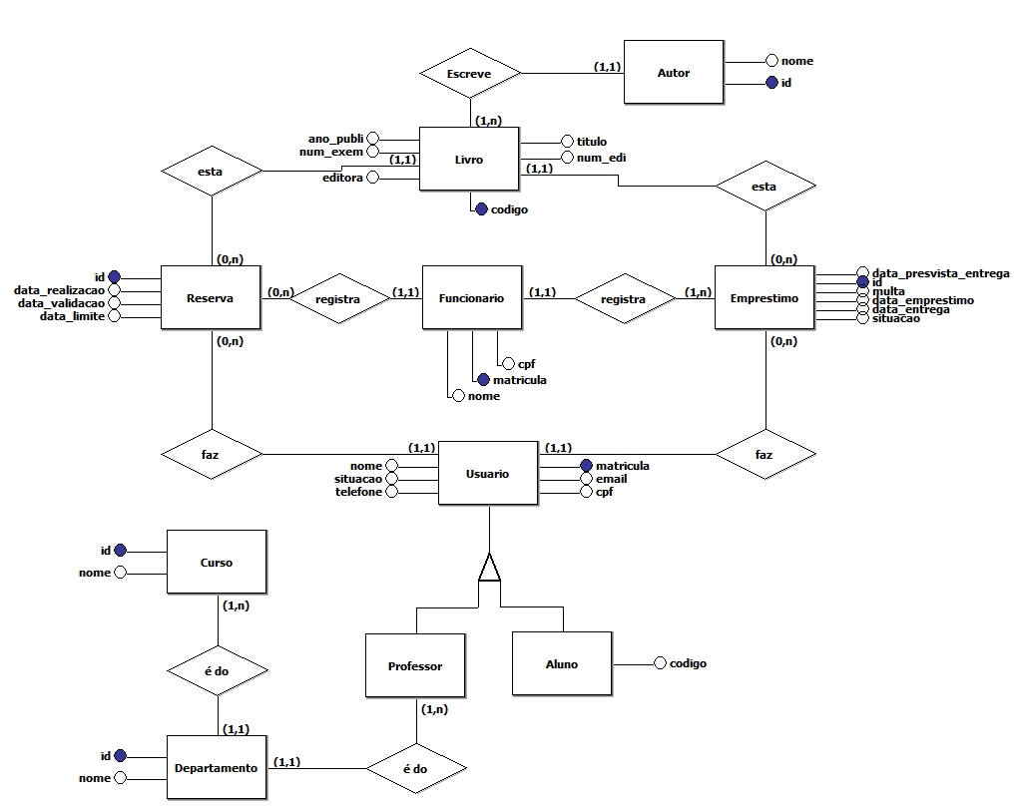

04. MAPEAMENTO DO ESQUEMA CONCEITUAL PARA O
ESQUEMA LÓGICO-RELACIONAL

- Usuario (id, matricula, nome, email, cpf, situação, telefone, tipoProfessor, codigo, #id_departamento)
- Departamento (id, nome)
- Curso (id, nome, #id_departamento)
- Autor (id, nome)
- Livro (id, coidgo, titulo, numero_edição, ano_de_publicação, editora, numero_de_exemplares, #id_autor)
- Funcionario (id, matricula, cpf, nome)
- Reserva (id, data_realização, data_validaçao, data_limite, #id_livro, #id_usuario, #id_funcionario)
- Emprestismo (id, data_emprestimo, data_entrega, data_prevista_entrega, situação, multa, #id_usuario, #id_funcionario, #id_livro)

05. DICIONÁRIO DE DADOS

Autor
Dados referentes ao Autor que escreveu o livro.
Atributo | Descrição | Tipo de Dado | Restrições
id | Identificação no banco de dados. | Integer. | not null, primary key
nome | Nome do Autor que escreveu o livro | varchar(255) | unique

Curso
Dados referentes aos cursos.
Atributo | Descrição | Tipo de Dado | Restrições
id | Identificação no banco de dados. | Integer. | not null, primary key
nome | Nome do Curso | varchar(255) | unique
departamento_id | Identificação do departamento. | Integer. | not null, foreign key

Departamento
Dados referentes aos Departamento.
Atributo | Descrição | Tipo de Dado | Restrições
id | Identificação no banco de dados. | Integer. | not null, primary key
nome | Nome do Departamento | varchar(255) | unique

Funcionario
Dados referentes aos funcionários.
Atributo | Descrição | Tipo de Dado | Restrições
id | Identificação no banco de dados. | Integer. | not null, primary key
nome | Nome do funcionário | varchar(255) | not null
cpf | CPF do funcionário. | varchar(255) | unique
matricula | Matrícula do funcionário | integer | unique

Usuario
Dados referentes aos Usuários do sistema.
Atributo | Descrição | Tipo de Dado | Restrições
id | Identificação no banco de dados. | Integer. | not null, primary key
nome | Nome do Usuário | varchar(255) | not null
codigo | Código do Aluno | integer | unique
cpf | CPF do Usuário. | varchar(255) | unique
email | E-mail do Usuário | varchar(255) | unique
matricula | Matricula do Usuário | Integer | unique
professor | Define se o Usuário é aluno ou professor. | bit | not null
situacao | Indica a situação do usuário. | varchar(255) | not null
telefone | Telefone para contato. | varchar(255) | not null
departamento_id | Identificação do departamento. | Integer. | not null, foreign key

Livro
Dados referentes aos Livros cadastrados no sistema.
Atributo | Descrição | Tipo de Dado | Restrições
id | Identificação no banco de dados. | Integer. | not null, primary key
Titulo | Titulo do Livro | varchar(255) | not null
ano_publicacao | Ano que foi publicado o Livro | date | not null
editora | A Editora do livro | varchar(255) | not null
numero_edicao | Numero da Edição | integer | not null
codigo | Código do Livro | Integer | unique
numero_exemplares | Número de exemplares no estoque | integer | not null
autor_id | Identificação do Autor | Integer. | not null, foreign key

Reserva
Dados referentes as Reservas de Livros feito pelos usuarios.
Atributo | Descrição | Tipo de Dado | Restrições
id | Identificação no banco de dados. | Integer. | not null, primary key
data_limite | Data limite para realização do emprestimo | date | not null
data_realizacao | Data que foi feita a reserva | date | not null
data_validacao, | Data que foi validada a reserva | date | not null
funcionario_id | Id do funcionário que realizou a reserva | integer | not null, foreign key
usuario_id | Id do usuário que deseja reservar o livro | integer | not null, foreign key
livro_id | Identificação do Livro reservado | Integer. | not null, foreign key

Empréstimos
Dados referentes as Empréstimo de Livros feito pelos usuários.
Atributo | Descrição | Tipo de Dado | Restrições
id | Identificação no banco de dados. | Integer. | not null, primary key
data_emprestimo | Data que foi feita o empréstimo | date | not null
data_entrega | Data que foi entrege o livro | date | not null
data_prevista_entrega | Data limite para entrega do livro sem receber multa | date | not null
multa | Multa pelo atraso, devolução feita após a data especificada no atributo ‘data_prevista_entrega’ | float | not null, default(0.0)
situacao | Situação que se encontra o emprestimo | varchar(255) | not null
funcionario_id | Id do funcionário que realizou o emprestimo | integer | not null, foreign key
usuario_id | Id do usuário com o Livro Emprestado | integer | not null, foreign key
livro_id | Identificação do Livro emprestado | Integer. | not null, foreign key

05. SCRIPTS SQL

5.1 DDL

Autor
create table Autor (
id integer not null,
nome varchar(255) unique,
primary key (id)
);

Departamento
create table Departamento (
id integer not null,
nome varchar(255) unique,
primary key (id)
);

Curso
create table Curso (
id integer not null,
departamento_id integer not null,
nome varchar(255) unique,
primary key (id),
foreign key (departamento_id)
references Departamento (id)
);

Funcionario
create table Funcionario (
id integer not null,
cpf varchar(255) unique,
matricula integer unique,
nome varchar(255),
primary key (id)
);

Usuario
create table Usuario (
id integer not null,
codigo integer unique,
cpf varchar(255) unique,
email varchar(255) unique,
matricula integer unique,
nome varchar(255),
professor bit not null,
situacao varchar(255),
telefone varchar(255),
departamento_id integer,
primary key (id),
foreign key (departamento_id)
references Departamento (id)
);

Livro
create table Livro (
id integer not null,
ano_publicacao date,
codigo integer unique,
editora varchar(255),
numero_edicao integer not null,
numero_exemplares integer not null,
titulo varchar(255),
autor_id integer,
primary key (id),
foreign key (autor_id)
references Autor (id)
);

Reserva
create table Reserva (
id integer not null,
data_limite date,
data_realizacao date,
data_validacao date,
funcionario_id integer,
livro_id integer,
usuario_id integer,
primary key (id),
foreign key (funcionario_id)
references Funcionario (id),
foreign key (livro_id)
references Livro (id),
foreign key (usuario_id)
references Usuario (id)
);

Emprestimo
create table Emprestismo (
id integer not null,
data_emprestimo date,
data_entrega date,
data_prevista_entrega date,
multa float not null,
situacao varchar(255),
funcionario_id integer,
livro_id integer,
usuario_id integer,
primary key (id),
foreign key (funcionario_id)
references Funcionario (id),
foreign key (livro_id)
references Livro (id),
foreign key (usuario_id)
references Usuario (id)
);

5.2. DML

UsuarioDAO.getByCpf()
Pegar usuário por cpf
"select usuario from Usuario usuario where cpf = ?"

EmprestimoDAO.getByCpf()
Pegar empréstimos por cpf do usuário
"select emprestimo from Emprestimo emprestimo where usuario_id = ?"

Nome Função
(descrição funcionalidade)
Script

Nome Função
(descrição funcionalidade)
Script

Nome Função
(descrição funcionalidade)
Script

Nome Função
(descrição funcionalidade)
Script

Nome Função
(descrição funcionalidade)
Script

Nome Função
(descrição funcionalidade)
Script

Nome Função
(descrição funcionalidade)
Script

Nome Função
(descrição funcionalidade)
Script

Nome Função
(descrição funcionalidade)
Script

06. OUTROS DIAGRAMAS

[Colocar outros diagramas não especificados no projeto, que podem ser considerados como extras. Ex.: Diagrama de Casos de Uso, Diagrama de Sequência, etx... Cada diagrama deve vir com a explicação de seu uso. - Deletar este comentário].

6.1. DIAGRAMA DE CASO DE USO




